ОТЧЁТ
о работе кабинета «АНТИНАРКО» и
о проведенных внеклассных мероприятиях по профилактике употребления табачных изделий, алкогольных напитков, наркотических веществ
в ГБПОУ КК «КТЭК»
за декабрь 2020-21 учебного года

Профилактика употребления табака, алкогольных напитков, наркотических веществ обучающимися ГБПОУ КК «КТЭК» осуществляется на основе:
- Комплексной программы по профилактике правонарушений и употребления подростками алкоголя, психоактивных и наркотических веществ на 2020-2021 учебный год
- Плана работы кабинета «АНТИНАРКО» на декабрь 2020-2021 учебный год
- Плана работы ЦМК «Воспитание» на декабрь 2020-2021 учебный год
- Плана воспитательной работы в учебной группе

10 декабря
Интерактивное занятие с просмотром роликов антинаркотической направленности «Наркотики: секреты манипуляции» на территории Дмитриевская Дамба с участием специалистов Общероссийской общественной организации поддержки президентских инициатив в области здоровьесбережения нации «Общее дело» Е.В. Удовенко и Д.Г. Куликова.
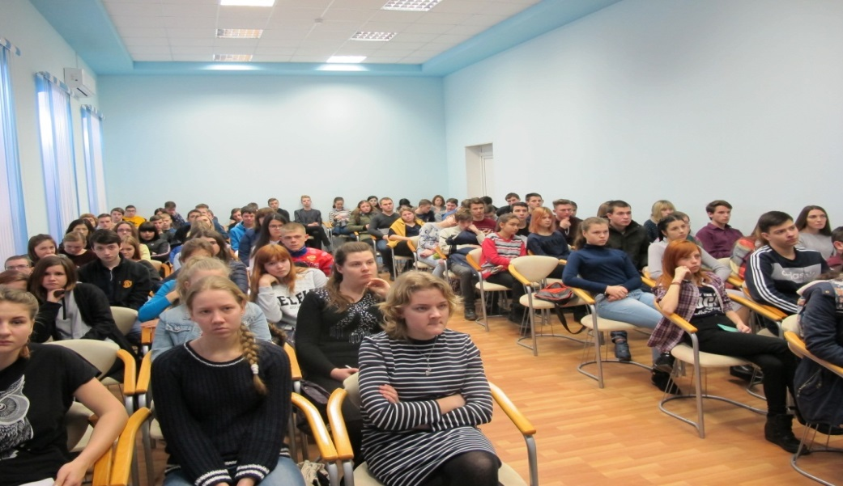
11 декабря
Передвижной информационно-консультативный пункт «Патруль безопасности» с участием медицинского психолога ГБУЗ «Наркологический диспансер» МЗ КК А.И. Гуртовиной и специалиста МКУ «ЦМП» Д.С. Беленковой на территории Дмитриевская Дамба для некоторых групп и обучающихся группы риска.
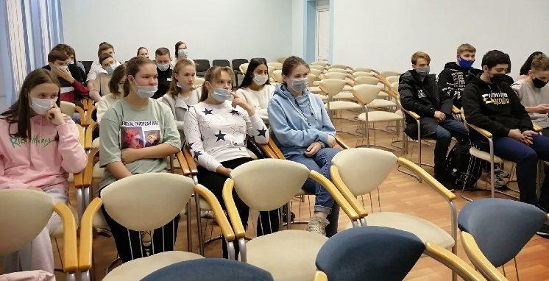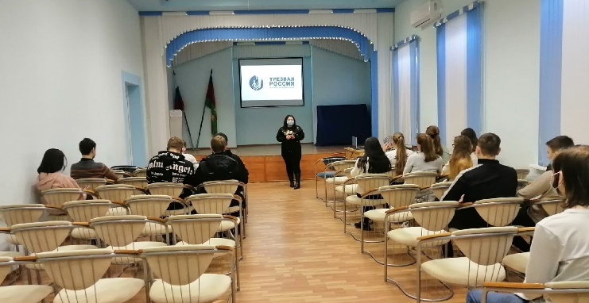

18 декабря
Социально-антинаркотическое мероприятие «Чистый город без наркотиков!» по адресу ул. Ставропольская, 236/А.
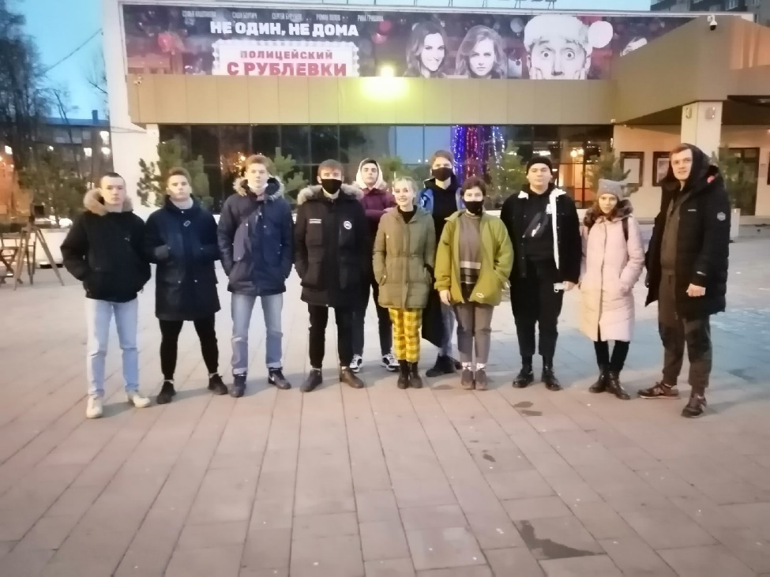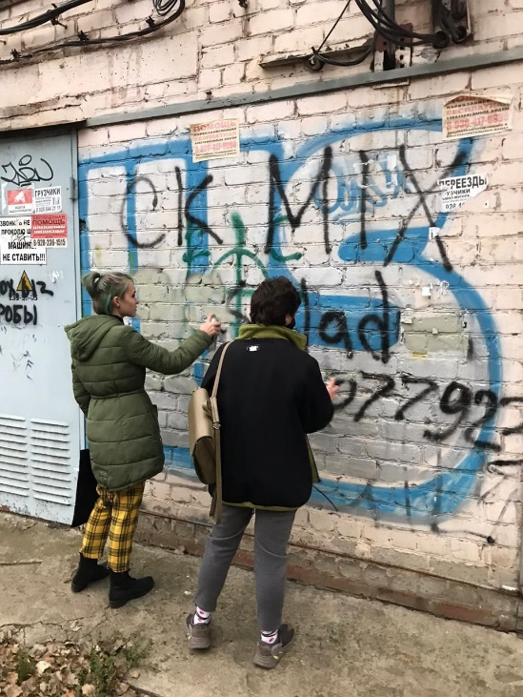
21 декабря
Брейн-ринг «Здоровый образ жизни» в читальном зале библиотеки колледжа на территории Бабушкина, с участием специалиста по социальной работе ГБУЗ «Наркологический диспансер» МЗ КК О.В. Бабенко для некоторых групп
